**在航空航天工业生产中使用氮气有什么最佳选择？**

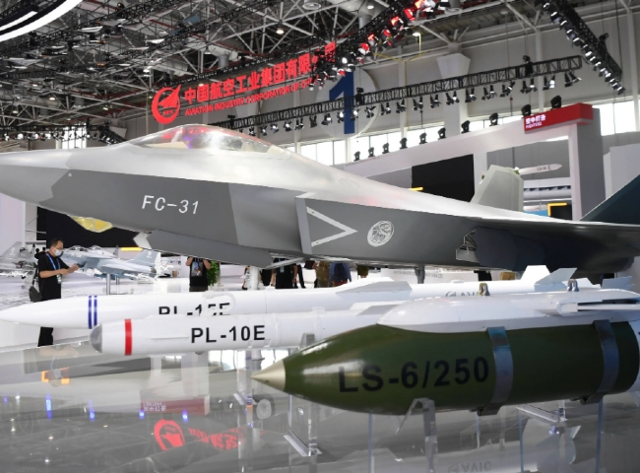

在航空领域，飞机部件和系统的安全性和可靠性是最重要的。很多飞机部件很轻松起火，特别是喷气式油箱。1996年，一架飞机油箱中的电火花与空气和燃料蒸汽接触后引发了爆炸。这一事件导致了230名乘客的死亡，包括服务人员。为了减少这种危险的风险，联邦航空管理局（FAA）建议飞机制造商使用燃料惰化设备，以减少燃料箱中气体的可燃性。

在方法-燃料惰化中，使用化学惰性材料来防止在紧凑的环境中燃烧。被广泛用于维护安全的元素是氮气。因为它的惰性能防止敏感过程中的燃烧和/或爆炸，特别是那些在高温高压下操作的过程。使氮气成为需求量专业的惰性气体的另一个原因是，它不会通过橡胶和密封件等流行材料泄漏。

**氮气在航空业的作用**

以下是一些由氮气和氮气发电推动的专门的航空应用实例。

**飞机轮胎充气**

很多监管机构要求在给飞机车轮充气时使用氮气。它创造了一个稳定和惰性的环境，同时也从车轮的空腔中去除水分。氮气对于防止橡胶轮毂的氧化损伤很有帮助。氮气还有助于防止任何爆炸或火灾，车轮腐蚀和刹车传热引起的疲劳。

**飞机的燃料箱覆盖**

火灾是航空业的一个重要问题，特别是在运输喷气燃料的油箱中。制造商必须使用燃料惰性设备来降低这些飞机油箱中的可燃性暴露风险，以减少火灾发生的机会。这种方法包括使用化学惰性物质，如氮气来抑制燃烧。

**油料支柱的维护**

油压支柱是一种用于飞机起落架的液压减震器。它是由一个充满油的气缸和一个空心的、有孔的活塞组成的，当对起落架施加压缩力时，油被轻轻地泵入。很多减震器加入了压缩的氮气，从而提高了起落架的阻尼功效。当一架大型飞机降落时，oleo支柱会产生大量的热量，如果有氧气存在，在极端的温度和压力下可能会导致液压油的 "柴油化"。氮气的其他优点包括：它是一种纯净、干燥的气体，没有水分促进腐蚀。其次，与含有21%氧气的空气相比，氮气通过密封件渗入的可能性降低了。因此，氮气是最有效的用于oleo支柱的压缩气体，而气体补充是维护程序中的一个基本要素。

**逃生滑梯充气系统**

氮气被用于逃生滑梯和救生筏的充气系统，因为它是惰性和非爆炸性的。FAA要求使用一半的可用疏散出口对整个飞机进行90秒的疏散。充气系统通常包括一个加压缸，一个调节阀，两个高压软管和两个吸气器。气瓶的大小可以在100到1000立方英寸之间，必须用气态氮或气态二氧化碳和氮气的混合物填充到3000psi左右的压力。二氧化碳被用来减缓阀门释放气体的速度。

**自己生产氮气的最佳选择**

制造商和航空公司运营商从使用现场制氮机后整体效率得到了专业的提升。以下是飞机制造商在航空业中使用氮气时得到的最佳选择清单。

1. 成本效益高

这些系统制造氮气的成本很低，因为源材料是空气，保证了在使用地点有稳定的氮气供应。希特提供了很多替代方案来降低你的氮气生产系统的总成本。

2. 2.方便的供应

使用希特的制氮机，氮气可以按需提供，一天24小时，避免了气体耗尽的风险。此外，由于气体是在空中生产的，它避免了任何与通过安检将气瓶运入和运出机场有关的安全问题。

3. 可靠性

由于自动化操作，飞机NGS系统的使用寿命更长。此外，维护费用通常比传统方法更便宜，零件更换也很少。

4. 生态友好

在工业上输送氮气的传统方法，将氮气液化或压缩成钢瓶出售，是一种能源密集型的操作，对环境有负面影响。

由于不需要大型冷却器和压缩设备，现场制氮解决方案为工业客户节省了能源。通过低功率操作和非危险性储存，减少了有毒排放。

如果你也面临氮气供应或相关问题，请联系我们。我们会给你提供最佳的解决方案。